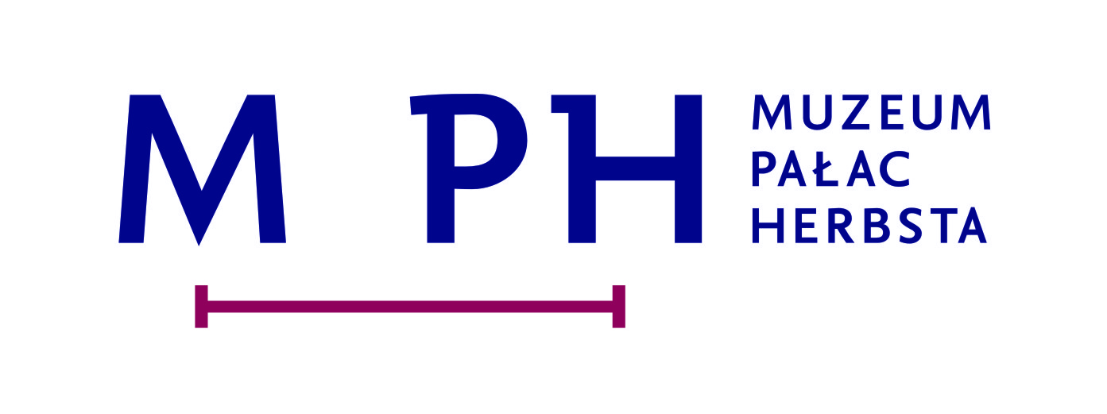 FORMULARZ ZGŁOSZENIOWY

Pocztówka z Pałacu Herbsta

KONKURSU
organizowany przez Dział Edukacji Muzeum Pałac Herbsta,
oddział Muzeum Sztuki w Łodzi

Pieczęć/stempel szkoły/ ………………………………………………………………………………………………………

Imię i nazwisko nauczyciela ………………………………………………………………………………………………………
Telefon kontaktowy ………………………………………………………………………………………………………
Adres e-mail ……………………………………………………………………………………………………...

Lista uczestników konkursu

Lp. | Imię i nazwisko | Klasa
1.
2,
3.
4.
5.
6.
7.
8.
9.
10.

Data i podpis nauczyciela

…………………………..............................

Formularz zgłoszeniowy do pobrania na stronie Muzeum www.palac-herbsta.org.pl

Informacji udziela :
Dział Edukacji – Muzeum Pałac Herbsta
ul. Przędzalniana 72
90-338 Łódź
tel.: 42 674 96 98 (wew. 35)
e-mail : edu.herbst@msl.org.pl

